Как обучать детей с задержкой психического развития в общеобразовательной школе
Аделя Вильшанская, руководитель структурного подразделения инклюзивного и интегрированного образования ГБОУ «Школа Марьино» им. маршала авиации А.Е. Голованова, к. п. н.
Для учеников с задержкой психического развития нужны особые условия обучения и варианты образовательной программы. Особенности обучения школьников учтите в учебном и индивидуальном учебном плане. Также читайте, какие коррекционные приемы помогут обучать учеников с задержкой психического развития, кто реализует коррекционный курси какие модули в него включить.

Что отличает учеников с ЗПР от сверстников без ограничений по возможностям здоровья
Категория учеников с задержкой психического развития (ЗПР) неоднородна. Диапазон различий внутри нарушений колеблется от близкого к нормативному уровню развития до состояния, которое необходимо отграничить от умственной отсталости. Мы обобщили отличительные признаки развития учеников с ЗПР.
Познавательная деятельность
Мыслительная деятельность поверхностна, инертна, замедленна. Ученики отстают в развитии словесно-логических форм мышления, но наглядно-образное мышление приближено к возрастной норме. К началу школьного обучения дети с ЗПР не владеют в полной мере всеми необходимыми для выполнения школьных заданий интеллектуальными операциями: анализ, синтез, обобщение, сравнение, абстрагирование.
Школьники медленно переключаются с одного задания на другое. Для ученика с ЗПР необходим более длительный период, чтобы принять и переработать зрительные и слуховые образы.
Обучающиеся с ЗПР недостаточно любознательны, не проявляют стойкого интереса к заданиям, они малоактивны, безынициативны, не стремятся улучшить свой результат, осмыслить работу, понять причины ошибок. Непосредственный интерес к заданию быстро угасает, особенно когда возникают трудности в работе. Любые затруднения не стремятся преодолеть.
Ученики обладают слабой памятью. Если они запомнили материал, то помнят его мало и неточно воспроизводят. Им трудно ориентироваться во времени и пространстве.
Эмоции и воля
Учащиеся отличаются эмоционально-волевой незрелостью. Отсутствует живость и яркость эмоций, характерны слабая воля и слабая заинтересованность в оценке своей деятельности.
Ученику сложно сделать над собой волевое усилие, заставить себя выполнить что-либо. Отсюда неизбежно появляются нарушения внимания: его неустойчивость, сниженная концентрация, повышенная отвлекаемость.
Слабая регуляция деятельности: не могут планировать, следовать намеченному плану, проводить самоконтроль. Младшие школьники с ЗПР резко и негативно реагируют на трудности в решении учебной задачи и на отрицательную оценку выполненного задания. Возможны эмоциональные срывы, ученик отказывается выполнять задание, демонстрирует безразличие.
Речь и словарный запас
Речевое развитие связано с мышлением, поэтому у школьников с ЗПР системное недоразвитие речи. Нарушены звукопроизношение, фонематические процессы, лексика и грамматика.
Словарный запас и запас общих сведений об окружающем мире ограниченный, беднее, чем у сверстников. Ученик с трудом учится читать, часто смешивает буквы, сходные по начертанию, ему трудно самостоятельно написать текст.

В каких условиях обучения нуждаются школьники с ЗПР
Особенности развития учеников с ЗПР затрудняют образовательную деятельность, поэтому таким ученикам необходима специальная поддержка всего педагогического коллектива. Содержание и условия образовательной деятельности определяют потребности учеников с ЗПР.
Педагоги школы:
- организуют особую пространственную и временную среду;
- выстраивают комплексное сопровождение образовательной деятельности;
- обеспечивают коррекционно-развивающую направленность, специальные приемы, методы и средства обучения;
- учитывают индивидуальный темп обучения и продвижения ученика в образовательном пространстве;
- формируют социальные или жизненные компетенции;
- стимулируют познавательную активность;
- помогают осмыслить и расширить контекст знаний и компетенций;
- актуализируют знания, умения и одобряемые обществом нормы поведения;
- реализуют потребность в развитии социального взаимодействия, отработки коммуникации;
- учат переносить знания и умения в новые ситуации.

По какому варианту образовательной программы обучать школьников с ЗПР
ФГОС начального общего образования обучающихся с ограниченными возможностями здоровья (ОВЗ) для школьников с ЗПР включает два варианта адаптированных основных образовательных программ (АООП): вариант 7.1 и 7.2. Вариант АООП соотносится с характером и структурой нарушения психического развития учеников с ЗПР.
Специалисты психолого-медико-педагогических комиссий (ПМПК) разграничивают характер и структуру нарушения психического развития учеников с ЗПР и рекомендуют вариант образовательной программы. Проектируют индивидуальные образовательные траектории в рамках варианта образовательной программы специалисты психолого-медико-педагогического консилиума (ПМПк) школы. В таблице вы увидите характеристики обучающихся с ЗПР при обучении по вариантам 7.1 и 7.2.
Характеристики обучающихся с ОВЗ при обучении по вариантам АООП 7.1 и 7.2
Характеристики обучающихся | Вариант 7.1 | Вариант 7.2
Способность к обучению | Неустойчивая или незначительно снижена | Ниже возрастной нормы
Познавательное развитие | Приближено к показателям возрастной нормы | Выраженные дефициты развития познавательных процессов
Готовность к началу школьного обучения | Достаточная готовность по большинству показателей психологической и педагогической готовности к обучению | Низкая готовность
Регулятивная сфера | Слабость регулятивных функций | Отставание развития регулятивных функций
Адаптированность поведения | Адаптированное поведение | Трудности аффективной и поведенческой регуляции
АООП начального общего образования определяет содержание и организацию образовательной деятельности на уровне начального общего образования. АООП начального общего образования для обучающихся с ЗПР школа разрабатывает самостоятельно по ФГОС начального общего образования обучающихся с ОВЗ и на основе примерной АООП.
Характеристика вариантов АООП
 | Вариант  образовательной программы 7.1 | Вариант  образовательной программы 7.2
Особенности программы | Обучающийся с ЗПР получает образование, которое полностью соответствует по итоговым достижениям к моменту завершения обучения образованию школьников без ограничений по возможностям здоровья | Обучающийся с ЗПР получает образование, которое сопоставимо по итоговым достижениям к моменту завершения обучения с образованием обучающихся без ограничений по возможностям здоровья
Сроки обучения | Сроки обучения одинаковы для всех 1–4-х классов | Предусматривает пролонгированные сроки обучения с 1-го по 5-й класс – пять лет. Увеличить срок обучения можно, если ввести 1-й дополнительный класс
Деятельность администрации | Обеспечивает комплексное сопровождение образовательной деятельности, коррекционно-развивающие и компенсирующие занятия специалистов. Обязательной будет систематическая специальная и психолого-педагогическая поддержка коллектива учителей, родителей, детского коллектива и самого обучающегося с ЗПР | Обеспечивает комплексное психолого-педагогическое сопровождение, в коррекционно-развивающую область учебного плана включает обязательные коррекционные курсы. Содержание коррекционных курсов школа определяет по ФГОС начального общего образования обучающихся с ОВЗ.  Коррекционные курсы формируют у школьника с ЗПР навыки жизненной компетенции. Коррекционно-развивающая область включает коррекционные курсы «Ритмика» и «Коррекционно-развивающие занятия: логопедические и психокоррекционные»

Что учитывать в учебном плане
АООП начального общего образования может включать как один, так и несколько учебных планов. Учебный план содержит предметные области в зависимости от варианта АООП начального общего образования.
В учебный план обязательно входит «Коррекционно-развивающая область», которую школа реализует через содержание коррекционных курсов. На коррекционно-развивающую область в учебном плане отводится не менее 5 из 10 часов в неделю для реализации направлений внеурочной деятельности.
Внеурочная деятельность организуется по следующим направлениям: духовно-нравственное, общеинтеллектуальное, спортивно-оздоровительное, социальное, общекультурное. Она может включать индивидуальные и групповые занятия по профилактике и преодолению школьной неуспешности у детей с ЗПР, которые проводит учитель.
К сведению
Дефициты в учебных достижениях учеников с ЗПР – нехватка знаний, умений, компетенций учащихся, их кругозора, мотивов учиться, повышать качество образования и стремления повысить учебные достижения.
Цели занятий – восполнить образовательные дефициты учеников; помочь им сформировать приемы учебных действий; отработать индивидуальные приемы формирования учебных навыков; автоматизировать учебные навыки. Педагоги проводят коррекцию индивидуальных особенностей психофизического развития школьников на учебном материале: развивают мелкую моторику, внимание, память, пространственно-временную ориентировку, речь.

Что включить в индивидуальный учебный план
В некоторых случаях школа разрабатывает индивидуальный учебный план (ИУП) для ученика с ЗПР.
К сведению
Дискалькулия – неспособность изучать арифметику. В основе дискалькулии лежит неспособность оценивать количество объектов с первого взгляда – без пересчета.
Также педагогический коллектив разрабатывает рабочую программу по предмету, которая будет учитывать и восполнять недостаточный образовательный результат, или администрация школы предусматривает дополнительные часы внеурочной деятельности для курса коррекционно-развивающей области.
Пример:
Школа обучает ученика с ЗПР по варианту 7.1. ФГОС начального общего образования обучающихся с ОВЗ определяет, что неспособность ученика с ЗПР полноценно освоить отдельный предмет не должна служить препятствием для выбора или продолжения осваивать образовательную программу.
Причина в том, что у обучающихся с ОВЗ может быть специфичное расстройство школьных навыков – дислексия, дисграфия, дискалькулия, нарушения внимания и работоспособности, нарушения со стороны двигательной сферы, которые препятствуют освоению образовательной программы в полном объеме. Если трудности у школьника возникают по одному предмету, то это не должно являться основанием переводить его на вариант 7.2. Такому обучающемуся школа разрабатывает ИУП с индивидуальными сроками освоения учебной программы по предмету с персональным уровнем образовательного результата.
ИУП школа создает на основе учебного плана и фиксирует общий объем нагрузки, максимальный объем аудиторной нагрузки обучающегося, название и структуру предметных областей. В ИУП администрация школы распределяет учебное время, отводимое на освоение учебных предметов.
Чтобы обеспечить индивидуализацию содержания в ИУП, возможно запланировать учебные занятия для углубленного изучения отдельных обязательных предметов; запланируйте занятия, которые обеспечат различные интересы обучающихся с ОВЗ. Увеличьте в ИУП количество учебных часов на изучение отдельных предметов; запланируйте курсы коррекционно-развивающей области и включите учебные курсы внеурочной деятельности.

Что такое компонент жизненной компетенции в содержании образования
Принципиально новым в содержании образования учеников с ЗПР стало соотношение академического компонента и компонента жизненной компетенции во ФГОС начального общего образования обучающихся с ОВЗ. Академический компонент выражается в освоении обучающимися содержания предметной и коррекционно-развивающей области. Он характеризует достижения в усвоении знаний и умений, овладении универсальными учебными действиями.
К сведению
Учитывайте, что педагоги формируют жизненные компетенции у обучающихся с ЗПР на всех без исключения предметах в урочной и внеурочной деятельности.
Компонент жизненной компетенции предполагает, что обучающийся осваивает компетенции, которые необходимы для решения практико-ориентированных задач и обеспечивают становление социальных отношений обучающихся в различных средах. Необходимый уровень сформированности навыков жизненной компетенции фиксируется в личностных результатах освоения АООП начального общего образования.
У обучающегося с ЗПР развиты навыки жизненной компетенции, если он:
- имеет представления о собственных возможностях и ограничениях, о насущно необходимом жизнеобеспечении;
- владеет социально-бытовыми умениями для повседневной жизни и навыками коммуникации;
- осмысливает картину мира, свое социальное окружение, ценности и социальные роли, адекватные возрасту.
Требования к результатам формирования сферы жизненной компетенции включаются в планируемые результаты Программы коррекционной работы и рабочие программы по каждой предметной области и коррекционного курса.
Пример:
В рамках компетенции «Развитие адекватных представлений о собственных возможностях, о насущно необходимом жизнеобеспечении» планируемыми результатами Программы коррекционной работы будут компетенции, которые проявляются в умениях школьника с ЗПР:
- отличать учебные ситуации, в которых необходима посторонняя помощь для ее разрешения, от ситуаций, в которых решение можно найти самому;
- сформулировать запрос о специальной помощи и обратиться к учителю;
- использовать помощь взрослого, чтобы разрешить затруднения, давать адекватную обратную связь учителю: понимаю или не понимаю;
- написать при необходимости СМС-сообщение, правильно выбрать адресата (близкого человека), корректно и точно сформулировать возникшую проблему.
Совет: в рамках компетенции «Развитие адекватных представлений о собственных возможностях, о насущно необходимом жизнеобеспечении» в планируемый результат по предмету «Русский язык» в 1-м дополнительном классе включите навыки школьника:
– организовать себя на рабочем месте, например правильно сидеть при письме, удерживать ручку, располагать тетрадь;
– задать вопрос учителю, когда не усвоил материал урока или его фрагмент;
– распределить время, чтобы выполнить задание в обозначенный учителем отрезок времени;
– словесно обозначать цель выполняемых действий и их результат.

Как определить, что ученик владеет жизненными компетенциями
Учителям поможет метод экспертной оценки – процедура оценки результатов на основе мнений группы специалистов. Проведите экспертную оценку на заседаниях ПМПк. Результаты анализа представьте в виде уровневой оценки по каждому из параметров по шкале: от первого уровня (максимального) до четвертого (минимального).
Каждый уровень имеет качественное описание, которое характеризует действия ученика и сформированность навыка. Качественно-количественная уровневая оценка позволяет всесторонне проанализировать развитие школьника с ЗПР и определить не только дефициты, но и выявить ресурсы – сильные стороны, на которые можно опираться в коррекционной работе.
Результаты оценки личностных достижений фиксируйте в индивидуальном профиле обучающегося. Индивидуальный профиль позволяет представить полную картину динамики целостного развития школьника и отследить наличие или отсутствие изменений по отдельным жизненным компетенциям.
Индивидуальный профиль обучающегося с ЗПР
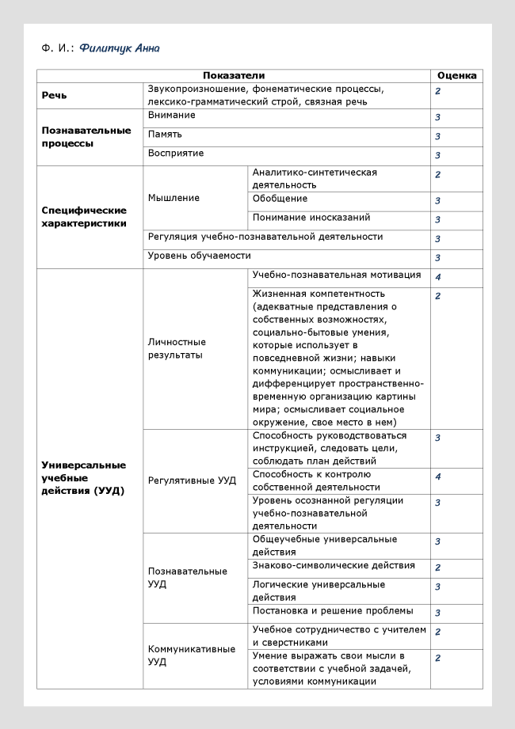
Скачать
Индивидуальный профиль обучающегося с задержкой психического развития
Ф. И.: Филипчук Анна

Показатели |  |  | Оценка
Речь | Звукопроизношение, фонематические процессы, лексико-  грамматический строй, связная речь |  | 2
Познавательные  процессы | Внимание |  | 3
 | Память |  | 3
 | Восприятие |  | 3
Специфические  характеристики | Мышление | Аналитико-синтетическая деятельность | 2
 |  | Обобщение | 3
 |  | Понимание иносказаний | 3
 | Регуляция учебно-познавательной деятельности |  | 3
 | Уровень обучаемости |  | 3
Универсальные  учебные действия  (УУД) | Личностные  результаты | Учебно-познавательная мотивация | 4
 |  | Жизненная компетентность (адекватные  представления о собственных  возможностях, социально-бытовые умения,  которые использует в повседневной жизни;  навыки коммуникации; осмысливает и  дифференцирует пространственно-  временную организацию картины мира;  осмысливает социальное окружение, свое  место в нем) | 2
 | Регулятивные УУД | Способность руководствоваться  инструкцией, следовать цели, соблюдать  план действий | 3
 |  | Способность к контролю собственной деятельности | 4
 |  | Уровень осознанной регуляции учебно-познавательной деятельности | 3
 | Познавательные УУД | Общеучебные универсальные действия | 3
 |  | Знаково-символические действия | 2
 |  | Логические универсальные действия | 3
 |  | Постановка и решение проблемы | 3
 | Коммуникативные УУД | Учебное сотрудничество с учителем и  сверстниками | 2
 |  | Умение выражать свои мысли в соответствии с учебной задачей, условиями коммуникации | 2

Какие коррекционные приемы помогут обучать школьников с ЗПР
Особенность образовательной деятельности учеников с ЗПР – коррекционные приемы.
Обратите внимание, что при дифференцированном подходе педагог учитывает индивидуальные особенности ученика с ЗПР или группы обучающихся.

Кто реализует коррекционный курс и что в него включить
Одно из основных требований ФГОС начального общего образования обучающихся с ОВЗ – обеспечить систему комплексного сопровождения образовательной деятельности учеников с ЗПР.
К сведению
О системе комплексного сопровождения вы можете прочитать в Программе коррекционной работы в примерных образовательных программах на fgosreestr.ru.
Такую систему обеспечивают коррекционно-развивающие занятия, консультирования, контроль динамики развития ученика специалистами и деятельность ПМПк школы.
Организованное комплексное сопровождение помогает преодолеть или ослабить проблемы в познавательном, эмоциональном и речевом развитии школьника с ЗПР, позволяет реализовать индивидуальную траекторию обучения и развития обучающихся с учетом актуальных и потенциальных познавательных возможностей. Сопровождение обеспечит индивидуальный темп обучения и продвижения в образовательном пространстве обучающихся с ЗПР.
Специалисты сопровождения – это педагог-психолог, учитель-логопед, учитель-дефектолог (олигофренопедагог). Каждый специалист реализует свой курс коррекционно-развивающей области по направлениям, которые рекомендует ПМПК. На схеме «Коррекционный курс» вы можете увидеть модули для коррекционного курса.
Схема. Коррекционный курс для учеников с ЗПР
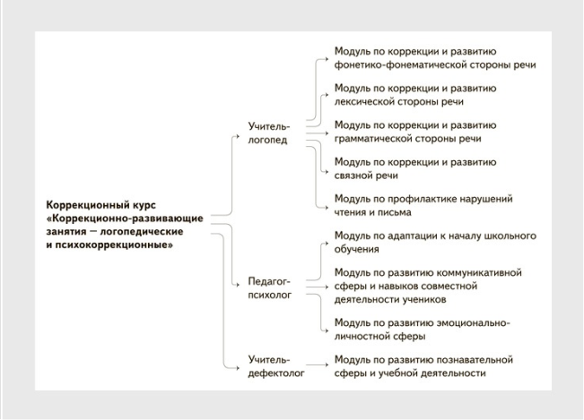
Специалисты проводят занятия внеурочной деятельности в индивидуальных, подгрупповых, групповых, фронтальных формах. В соответствии с количеством часов, отводимых на коррекционно-развивающую область (не менее пяти), специалист планирует режим и форму посещения занятий, которые фиксирует в индивидуальном коррекционно-образовательном пространстве.
Пример индивидуального коррекционно-образовательного пространства
Ф. И.: Комарова Серафима
Специалист | Понедельник | Вторник | Среда | Четверг | Пятница
Педагог-психолог | Групповое  15:00–15:35 | – | Индивидуальное 13:20–13:50 | – | –
Учитель-логопед | – | Подгрупповое 15:20–15:55 | – | Индивидуальное 16:40–17:05 | Подгрупповое 15:20–15:55
Учитель-дефектолог | Подгрупповая работа  13:10–13:50 | – | – | Индивидуальное 14:40–15:05 | Подгрупповая работа  13:10–13:30
Классный руководитель | – | Подгрупповое 12:15–12:50. Внеурочная деятельность по преодолению неуспешности | Подгрупповое 15:00–15:35. Внеурочная деятельность по преодолению неуспешности | – | –

Шаблоны
- Индивидуальный профиль обучающегося с задержкой психического развития

«Как обучать детей с задержкой психического развития в общеобразовательной школе». А.Д. Вильшанская
© Материал из Справочной системы «Завуч».
Подробнее: https://vip.1zavuch.ru/#/document/16/40531/bssPhr1/?of=copy-ed70f36ee2

